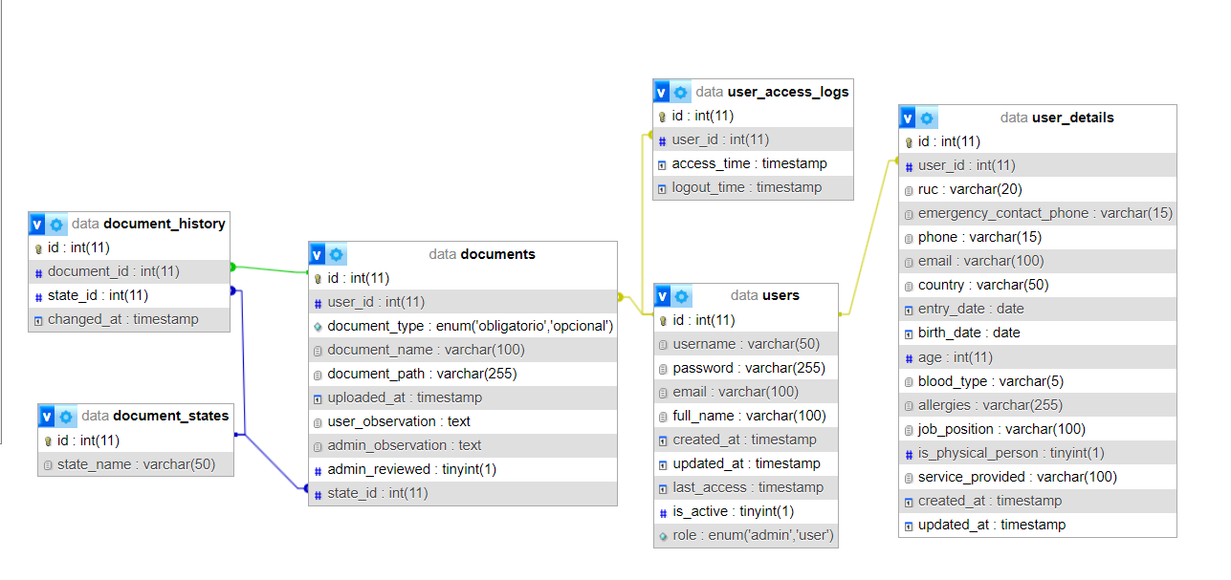**BASE DE DATOS – SISTEMA DE DOCUMENTACIÓN DE EMPLEADOS**